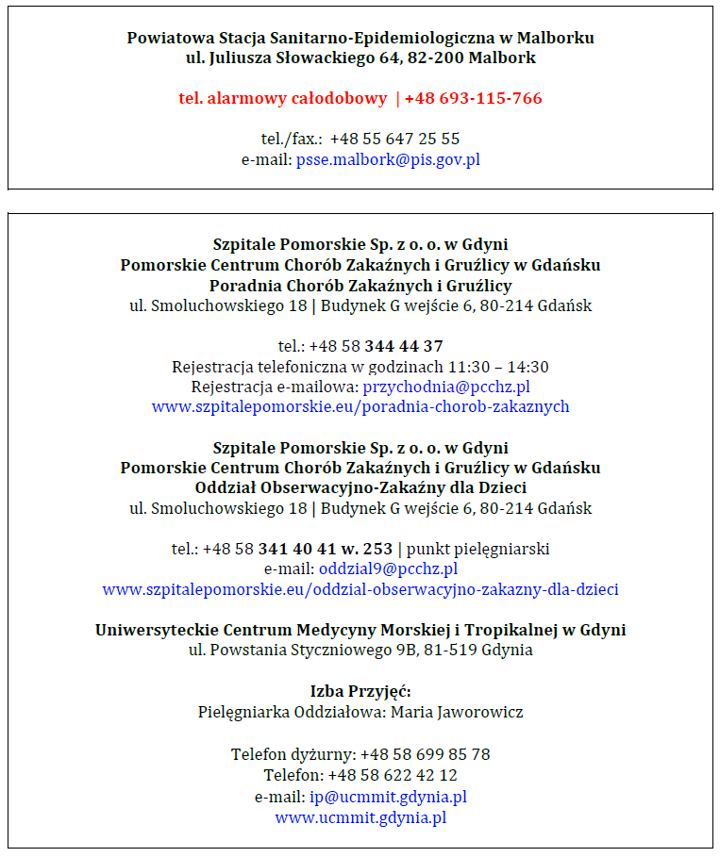
Informacje dotyczące postępowania w
sytuacji podejrzenia zakażenia koronawirusem można uzyskać dzwoniąc na infolinię
Narodowego Funduszu Zdrowia
800 190 590

